V2 – Diffusion von Kaliumpermanganat in Wasser
Dieser Versuch zeigt das Diffusionsverhalten von gelösten Stoffen in Wasser und stellt eine Einführung dar. Dieser Versuch dient als Darstellung des phänomenologischen Problems der Diffusion. Zur Besprechung der theoretischen Grundlagen sollten die SuS bereits mit dem Teilchenmodell vertraut sein.
Gefahrenstoffe
Kaliumpermanganat |  |  | H: 272-302-410 |  |  | P: 210-273
Wasser |  |  | - |  |  | -

Materialien: Petrischale, Spatel
Chemikalien: Kaliumpermanganat, Wasser
Durchführung: Die Petrischale wird mit ca. 50 mL Wasser gefüllt und auf eine helle Unterfläche (weißes Blatt) gestellt. Einige Kristalle Kaliumpermanganat werden in die Mitte der Petrischale gegeben. Es darf nicht umgerührt werden.
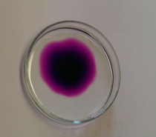
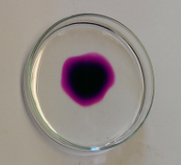
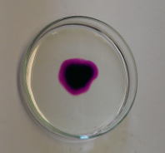
Beobachtung: Die Kaliumpermanganatkristalle sinken zu Boden und hinterlassen dabei einen violett gefärbten Bereich in der Petrischale. Allmählich breitet sich die Färbung in der Petrischale aus.
Abb.3a-c - Diffusion von Kaliumpermanganat in Wasser im chronologischen Verlauf (von a nach c)
a
c
b
Deutung: Das Kaliumpermanganat löst sich im Wasser und bildet eine tief violette Lösung. Durch die Zugabe des Kaliumpermanganats ist in der Petrischale ein Konzentrationsgefälle entstanden; dies wird allmählich durch die Brown´sche Molekularbewegung ausgeglichen. Die Teilchen sind immer in Bewegung und verteilen sich so in der ganzen Petrischale, bis die Lösung gleichmäßig durchmischt ist.
Entsorgung: Die Lösungen wird mit viel Wasser im Abguss entsorgt.
Dieser Versuch eignet sich hervorragend zur Vertiefung des bereits erlernten Teilchenmodells und einer Einführung in die Diffusion von Teilchen im Wasser.
Eine weitere Variante des Versuchs besteht darin, den Versuch auf einem Overheadprojektor durchzuführen. Alternativ zu Kaliumpermanganat können auch bspw. Teebeutel verwendet werden.

